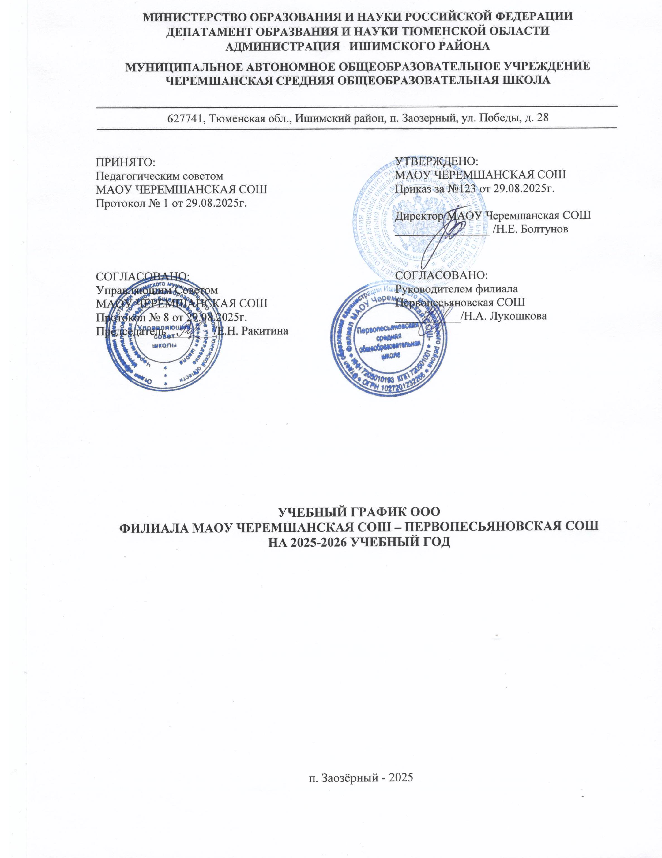
Оглавление

 | ВВЕДЕНИЕ ……………………………………………………………………………….. | 3
 | Основные термины, аббревиатуры …………………………………………………….... | 3
 | Регламентирование учебного процесса ………………………………………………… | 6
 | Календарный учебный график на 2025/26 учебный год (пятидневная учебная неделя) ……………………………………………………………………………………... | 8
 | График промежуточной итоговой аттестации обучающихся 2-8 класса в 2025-2026 учебном году ………………………………………………………………………… | 10

ВВЕДЕНИЕ:

Основные термины, аббревиатуры
Словарь основных терминов ФГОС
ФГОС - федеральные государственные образовательные стандарты представляют собой совокупность требований, обязательных при реализации основных образовательных программ начального общего, основного общего, среднего (полного) общего, начального профессионального, среднего профессионального и высшего профессионального образования образовательными учреждениями, имеющими государственную аккредитацию.
ФООП – федеральная основная общеобразовательная программа является стратегическим документом, введённым с целью «формирования единого образовательного пространства РФ, для обеспечения доступности образовательных ресурсов, обеспечения равных условий и возможностей для обучающихся, как гарантии повышения качества, разных уровне образования»
Образование - целенаправленный процесс и достигнутый результат воспитания и обучения в интересах человека, общества, государства, сопровождающийся констатацией достижения гражданином (обучающимся) установленных государством образовательных уровней.
Вариативность образования - тенденция, характеризующая способность образования соответствовать мотивам и возможностям различных групп учащихся, индивидуальным особенностям отдельных учащихся.
Стандартизация образования - тенденция, характеризующая систему ограничений, накладываемых на вариативность образования в связи с необходимостью обеспечения равенства возможностей учащихся в образовательном пространстве.
Основная образовательная программа (ООП) образовательного учреждения определяет цели, задачи, планируемые результаты, содержание и организацию образовательного процесса на ступени общего образования, высшего образования (по каждому направлению (специальности) и уровню) и реализуется образовательным учреждением через урочную и внеурочную деятельность с соблюдением требований государственных санитарно-эпидемиологических правил и нормативов.
Рабочая программа - нормативно-управленческий документ образовательного учреждения, характеризующий систему организации образовательной деятельности педагога. Рабочая программа показывает, как с учетом конкретных условий, образовательных потребностей и особенностей развития обучающихся, педагог создает индивидуальную педагогическую модель образования на основе ФГОС. Таким образом, рабочая программа по предмету - это документ, который составляется с учетом особенностей образовательного учреждения, особенностей учащихся конкретного класса. Рабочая программа - индивидуальный инструмент педагога, в котором он определяет наиболее оптимальные и эффективные для определенного класса содержание, формы, методы и приемы организации образовательного процесса с целью получения результата, соответствующего требованиям стандарта.
Универсальные учебные действия (УУД) — умение учиться, то есть способность человека к самосовершенствованию через усвоение нового социального опыта, обобщенные действия, открывающие возможность широкой ориентации учащихся в различных предметных областях, в построении учебной деятельности, включая осознание учащимися ее целевой направленности, ценностно-смысловых ориентирах
Компетентность (лат. competens — подходящий, соответствующий, надлежащий, способный, знающий) — качество человек и обладающего всесторонними знаниями в какой-либо области и мнение которого поэтому является веским, авторитетным; способность к осуществлению реального, жизненного действия и квалификационная характеристика индивида, взятая в момент его включения в деятельность. Компетентность — потенциальная готовность решать задачи со знанием дела; включает в себя содержательный (знание) и процессуальный (умение) компоненты и предполагает знание существа проблемы и умение её решать; постоянное обновление знаний, владение новой информацией для успешного применения этих знаний в конкретных условиях, то есть обладание оперативным и мобильным знанием. Компетентность — это обладание определённой компетенцией, то есть знаниями и опытом собственной деятельности, позволяющими выносить суждения и принимать решения.
Компетенция (от лат. competere — соответствовать, подходить) — способность применять знания, умения, успешно действовать на основе практического опыта при решении задач общего рода.
Метапредметность ("мета - "за", "через", "над", то есть выход за рамки собственно предмета) -основана на интеграции, на универсальных знаниях.
Метапредмет — учебный предмет нового типа, в основе которого лежит мыследеятельностный тип интеграции учебного материала; это новая образовательная форма, которая выстраивается поверх традиционных учебных предметов.
Деятельностный подход — это подход к организации процесса обучения, в котором на первый план выходит проблема самоопределения ученика в учебном процессе. Целью деятельностного подхода является воспитание личности ребенка как субъекта жизнедеятельности.
Технологическая карта - форма технологической документации, в которой описан весь процесс деятельности, указаны операции и их составные части, материалы, оборудование, время, промежуточные результаты.
Технологическая карта урока - современная форма планирования педагогического взаимодействия учителя и обучающихся. Технологическая карта предназначена для проектирования учебного процесса и помогает учителю реализовать планируемые результаты ФГОС, системно формировать у учащихся универсальные учебные действия; проектировать свою деятельность на четверть, полугодие, год посредством перехода от поурочного планирования к проектированию темы; на практике реализовать межпредметные связи; выполнять диагностику достижения планируемых результатов учащимися на каждом этапе освоения темы.
Рефлексия (от позднелат.reflexio — обращение назад) — междисциплинарное понятие с многовековой историей, обращение внимания субъекта на самого себя и на своё сознание, в частности, на продукты собственной активности, а также какое-либо их переосмысление. В частности, — в традиционном смысле, — на содержания и функции собственного сознания, в состав которых входят личностные структуры (ценности, интересы, мотивы), мышление, механизмы восприятия, принятия решений, эмоционального реагирования, поведенческие шаблоны.
Принятые сокращения, аббревиатуры
№ | Наименование | Аббревиатура
1 | Филиал муниципального автономного общеобразовательного учреждения Черемшанская средняя общеобразовательная школа – Первопесьяновская СОШ | Филиал МАОУ Черемшанская СОШ – Первопесьяновская СОШ
2 | Федеральный учебный план | ФУП
3 | Учебный план | УП
4 | Районное методическое объединение | РМО
5 | Отдел образования Администрации Ишимского муниципального района | ООАИР
6 | Федеральный государственный образовательный стандарт | ФГОС
7 | Федеральный государственный образовательный стандарт (обновленный) | ФГОС утвержденный в 2022 году
8 | Учебный процесс | УП
9 | Начальное общее образование | НОО
10 | Основное общее образование | ООО
11 | Среднее общее образование | СОО
12 | Федеральный закон | ФЗ
13 | Санитарно-эпидемиологические требования к условиям и организации обучения в общеобразовательных учреждениях | СанПиН
14 | Ограниченные возможности здоровья | ОВЗ
15 | Тематическое планирование | ТП
16 | Федеральная общая образовательная программа начального общего образования | ФООП НОО
17 | Федеральная общая образовательная программа основного общего образования | ФООП ООО
18 | Федеральная общая образовательная программа среднего общего образования | ФООП НОО
19 | Филиал муниципального автономного общеобразовательного учреждения средняя общеобразовательная школа Ишимского района | ФМАОУ СОШ ИР

- Регламентирование учебного процесса
  - График работы филиала МАОУ Черемшанская СОШ – Первопесьяновская СОШ
Класс | I смена (начало в 8.30) | Окончание I смены | Итого классов 1 (из общего количества классов параллели) | Количество человек
1 | 1 класс | 12.20 | 1/1 | 13
2 | 2 | 12.20 | 1/1 | 4
3 | 3 | 12.20 | 1/1 | 9
4 | 4 | 12.20 | 1/1 | 10
5 | 5 | 14.15 | 1/1 | 9
6 | 6 | 14.15 | 1/1 | 10
7 | 7 | 15.05 | 1/1 | 14
8 | 8 | 15.05 | 1/1 | 9
9 | 9 | 15.05 | 1/1 | 10
10 | 10 | 15.05 | 1/1 | 7
11 | 11 | 15.05 | 1/1 | 8
Итого | 11 |  | 11/11 | 103
  - Количество часов, отведенных на освоение обучающимися учебного плана филиала МАОУ Черемшанская СОШ – Первопесьяновская СОШ, состоящего из обязательной части и части, формируемой участниками образовательного процесса, не превышает величину недельной образовательной нагрузки.
  - Продолжительность рабочей недели с понедельника по пятницу (начало занятий с 8.30 часов, окончание занятий в 15.05 часов).
  - Учебный год условно делится на четверти (2-9 классы), являющиеся периодами, за которые выставляются отметки за текущее освоение образовательной программы.
  - Учебная нагрузка педагогических работников определяется с учетом количества часов по учебному плану, рабочим программам учебных предметов и образовательной программе в соответствии с приказом Министерства образования и науки Российской Федерации от 22.12.2014 № 1601 «О продолжительности рабочего времени (нормах часов педагогической работы за ставку заработной платы) педагогических работников и о порядке определения учебной нагрузки педагогических работников, оговариваемой в трудовом договоре» (с изменениями).
Примечание №1:
Допустимая предельная недельная нагрузка внеурочных занятий для 1 ˗ XI классов филиала МАОУ Черемшанская СОШ – Первопесьяновская СОШ, не превышает 10 часов;
Примечание № 2:
Образовательная недельная нагрузка обучающихся равномерно распределена в течение учебной недели, при этом объем максимально допустимой дневной нагрузки составляет: для 5-6 классов не более 6 уроков, для 7-9 классов – не более 7 уроков;
  - Объем домашних заданий (по всем предметам) предполагает затраты времени на его выполнение, не превышающие (в астрономических часах): в 5 классах – 2 часа, в 6-8 классах – 2,5 часа, в 9 классах до 3,5 часов, что соответствует норме, определенным СанПиН № 2.4.2.2821 ˗10;
  - Продолжительность учебных периодов (четвертей):
Продолжительность учебного года 34 недели.
- Календарный учебный график для НОО на 2025/26 учебный год (пятидневная учебная неделя)
  - Календарный учебный график филиала МАОУ Черемшанская СОШ – Первопесьяновская СОШ составлен на основе Федерального календарного учебного графика с учетом мнений участников образовательных отношений.
  - Календарный учебный график определяет плановые перерывы при получении начального общего образования для отдыха и иных социальных целей (далее - каникулы):
- даты начала и окончания учебного года;
- продолжительность учебного года;
- сроки и продолжительность каникул;
- сроки проведения промежуточной аттестации.
  - Календарный учебный график разработан в соответствии с требованиями к организации образовательного процесса, предусмотренными Гигиеническими нормативами и Санитарно-эпидемиологическими требованиями.
  - Дата начала и окончания учебного года:
Дата начала учебного года: 1 сентября 2025 года.
Дата окончания учебного года: 26 мая 2026 года.
  - Продолжительность учебного года при получении основного общего образования составляет для учащихся 5-8 классы- 34 недели. Для обучающихся 9 класса график и продолжительность учебного года устанавливается в соответствии с приказом Министерства развития и Рособрнадзора по утвержденному графику ГИА.
  - Периоды образовательной деятельности ООО
Учебный период | Дата |  | Продолжительность
Учебный период | Начало | Завершение | Количество учебных недель | Количество учебных часов
I четверть | 01.09.2025 | 24.10.2025 | 8 | 40
II четверть | 04.11.2025 | 30.12.2025 | 8 | 40
III четверть | 12.01.2026 | 27.03.2026 | 11 | 55
IV четверть | 06.04.2026 | 26.05.2026 | 7 | 35
Итого в учебный период 2025/2026 г. |  |  | 34 | 167

    - Каникулы для обучающихся 5-9 классов
Примечание: Возможны корректировки в годовом календарном графике в зависимости от климатических условий, санитарно-эпидемиологической обстановки.
Каникулярный период | Дата |  | Продолжительность каникул (дни) /  (праздничных дней в календаре)
Каникулярный период | Начало | Завершение
Осенние каникулы | 25.10.2025 | 02.11.2025 | 9
Зимние каникулы | 31.12.2025 | 11.01.2026 | 12
Весенние каникулы | 16.02.2026 | 22.02.2026 | 9
Летние каникулы | 28.03.2026 | 05.04.2026 | 9
Выходные дни |  |  | 3.11-4.11.2025  23.02.2025  9.03.2025  01.05, 11.05.2025

Сроки проведения промежуточной аттестации
- Промежуточная аттестация проводится в соответствии с «Положением о формах, периодичности, порядке текущего контроля успеваемости и промежуточной аттестации обучающихся школы;
- Продолжительность уроков, перемен, перерывы между учебной и внеурочной деятельностью соответствуют Санитарным нормам и правилам, регламентированы локальными нормативными актами образовательной организации: расписанием уроков, расписанием внеурочной деятельности.
Годовой календарный учебный график на 2025 – 2026 учебный год
Четверти | Продолжительность учебной четверти | Количество учебных недель | Каникулы | Количество дней каникул | Дополнительные каникулы для обучающихся 1 классов и 1-4 классов КРО
1 четверть | 01.09.2025 – 24.10.2025 | 8 недель | Осенние 25.10.2025 – 02.11.2025 | 9 дней | -
2 четверть | 04.11.2025 – 30.12.2025 | 8 недель | Зимние 31.12.2025 – 11.01.2026 | 12 дней | -
3 четверть | 12.01.2026 – 27.03.2026 | 10 недель | Весенние 28.03.2026 – 05.04.2026 | 9 дней | 16.02.2026– 22.02.2026
4 четверть | 06.04.2026 – 26.05.2026 | 8 недель | Летние 27.05.2026 – 31.08.2026 |  | -
Итого: |  | 34 недели  (для 1 классов 33 недели) |  |  | 9 дней

Учебные занятия заканчиваются:
- для обучающихся 1-8,10 классов 26.05.2025;
- для выпускников 9,11 классов согласно приказу «О порядке окончания учебного года».
Промежуточная аттестация в переводных классах (1-8,10) в форме итоговых контрольных работ (тестирований), в соответствии с Положением о промежуточной аттестации обучающихся проводится с 13 апреля по 21 мая 2026г. без прекращения общеобразовательного процесса.
Сроки проведения государственной (итоговой) аттестации для 9, 11 классов устанавливаются Федеральной службой по надзору в сфере образования и науки (Рособрнадзор).

Основное общее образование (5-9 классов)

Промежуточная аттестация в 5-8 классах проводится с 13 апреля 2026 года по 21 мая 2026 года без прекращения общеобразовательного процесса. Формы проведения итоговой промежуточной аттестации обучающихся на уровне основного общего образования представлены в таблице 2. Педагогический совет в сентябре принимает решение о сроках предоставления материала для промежуточной аттестации по всем предметам учебного плана.
Сроки проведения государственной итоговой аттестации обучающихся в 9-м классе устанавливаются Министерством образования и науки РФ.

Промежуточная аттестация обучающихся уровня основного общего образования

Учебные предметы | Классы/ форма аттестации |  |  |  | Сроки
Учебные предметы | 5 класс | 6 класс | 7 класс | 8 класс
Русский язык | По результатам ВПР/Контрольная работа | По результатам ВПР/Контрольная работа | По результатам ВПР/Контрольная работа | По результатам ВПР/Контрольная работа | Последняя неделя четверти
Литература | Тестирование | Тестирование | Тестирование | Тестирование | Последняя неделя четверти
Иностранный язык (английский) | Контрольная работа | Контрольная работа | Контрольная работа | Контрольная работа | Последняя неделя четверти
Математика | По результатам ВПР/Контрольная работа | По результатам ВПР//Контрольная работа | - | - | Последняя неделя четверти
Алгебра, Геометрия, Вероятность и статистика | - | - | По результатам ВПР/Контрольная работа | По результатам ВПР/Контрольная работа | Последняя неделя четверти
Информатика | - | - | Зачет по практическим работам | Зачет по практическим работам | Последняя неделя четверти
История | По результатам ВПР | По результатам ВПР/ Контрольная работа | По результатам ВПР/ Контрольная работа | По результатам ВПР/ Контрольная работа | Последняя неделя четверти
Обществознание | - | - | - | По результатам ВПР/ Контрольная работа | Последняя неделя четверти
География | Тестирование | По результатам ВПР/ Контрольная работа | По результатам ВПР/ Контрольная работа | По результатам ВПР/ Контрольная работа | Последняя неделя четверти
Химия | - | - | - | По результатам ВПР/ Контрольная работа | Последняя неделя четверти
Биология | По результатам ВПР | По результатам ВПР/ Контрольная работа | По результатам ВПР/ Контрольная работа | По результатам ВПР/ Контрольная работа | Последняя неделя четверти
Физика | - | - | По результатам ВПР/ Контрольная работа | По результатам ВПР/ Контрольная работа | Последняя неделя четверти
Музыка | Тестирование | Тестирование | Тестирование | Тестирование | Последняя неделя четверти
Изобразительное искусство | Тестирование | Тестирование | Тестирование | Тестирование | Последняя неделя четверти
Труд (технология) | Творческий проект | Творческий проект | Творческий проект | Творческий проект | Последняя неделя четверти
Физическая культура | Тестирование | Тестирование | Тестирование | Тестирование | Последняя неделя четверти
Основы безопасности и защиты Родины | - |  | Тестирование | Тестирование | Последняя неделя четверти

График промежуточной аттестации обучающихся 5-8 классов на 2025-2026 учебный год
Класс | Предмет (форма) | Дата
5 | Русский язык (по результатам ВПР) | 28.04
5 | Литература (тестирование) | 30.04
5 | Иностранный язык (английский) (контрольная работа) | 18.05
5 | Математика (по результатам ВПР) | 05.05
5 | История (по результатам ВПР) | 07.05
5 | География (итоговое тестирование) | 12.05
5 | Биология (по результатам ВПР) | 14.05
5 | Музыка (на основании годовой отметки) | 21.05
5 | Изобразительное искусство (на основании годовой отметки) | 21.05
5 | Технология (творческий проект) | 20.05
5 | Физическая культура (на основании годовой отметки) | 17.05
6 | Русский язык (по результатам ВПР) | 28.04
6 | Литература (тестирование) | 30.04
6 | Иностранный язык (английский) (по результатам ВПР) | 18.05
6 | Математика (по результатам ВПР) | 05.05
6 | История (контрольная работа) | 07.05
6 | География (по результатам ВПР) | 12.05
6 | Биология (контрольная работа) | 14.05
6 | Музыка (на основании годовой отметки) | 21.05
6 | Изобразительное искусство (на основании годовой отметки) | 21.05
6 | Технология (творческий проект) | 20.05
6 | Физическая культура (на основании годовой отметки) | 20.05
7 | Русский язык (по результатам ВПР) | 28.04
7 | Литература (тестирование) | 30.04
7 | Иностранный язык (английский) (контрольная работа) | 18.05
7 | ОБЗР (итоговое тестирование) | 07.05
7 | Математика (Алгебра) (по результатам ВПР) | 21.04
7 | Математика (Геометрия) (экзамен по билетам) | 16.05
7 | Информатика (зачет по практическим работам) | 23.04
7 | История (контрольная работа) | 03.05
7 | География (по результатам ВПР) | 12.05
7 | Биология (по результатам ВПР) | 14.05
7 | Физика (контрольная работа) | 05.05
7 | Музыка (на основании годовой отметки) | 20.05
7 | Изобразительное искусство (на основании годовой отметки) | 21.05
7 | Технология (творческий проект) | 20.05
7 | Физическая культура (на основании годовой отметки) | 21.05
8 | Русский язык (по результатам ВПР) | 21.04
8 | Литература (тестирование) | 23.04
8 | Иностранный язык (английский) (по результатам ВПР) | 07.05
8 | ОБЗР (итоговое тестирование) | 30.04
8 | Математика (Алгебра) (по результатам ВПР) | 28.04
8 | Математика (Геометрия) (экзамен по билетам) | 15.05
8 | Информатика (зачет по практическим работам) | 17.05
8 | Обществознание (контрольная работа) | 05.05
8 | История (контрольная работа) | 07.05
8 | География (по результатам ВПР) | 12.05
8 | Биология (контрольная работа) | 14.05
8 | Химия (контрольная работа) | 19.05
8 | Физика (по результатам ВПР) | 11.05
8 | Музыка (на основании годовой отметки) | 21.05
8 | Технология (творческий проект) | 20.05
8 | Физическая культура (на основании годовой отметки) | 20.05

